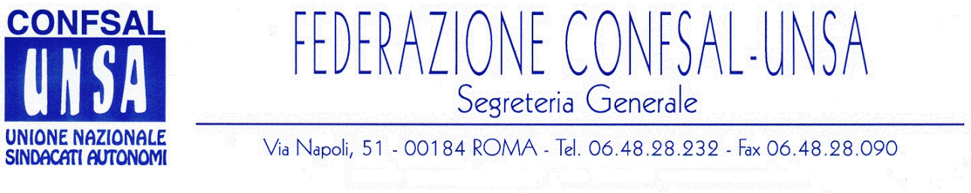
e-mail: unsaconfsal@tin.it sito internet: www.confsal-unsa.it
e-mail: unsaconfsal@tin.it sito internet: www.confsal-unsa.it

COMUNICATO n. 26/2010

del 4 Marzo 2010

Ai Componenti la Segreteria Generale

Ai Segretari Nazionali dei Coordinamenti

Ai Segretari Regionali

Ai Segretari Provinciali
Si riporta il notiziario n. 23 del 4.03.2010 della Confsal:

«SENATO: AUDIZIONE CONFSAL

Ieri, 3 marzo, la Commissione Lavoro e Previdenza Sociale del Senato ha svolto una indagine conoscitiva sulla “disciplina delle forme pensionistiche complementari”.
All’audizione ha partecipato anche la Confsal con una delegazione guidata dal vicesegretario responsabile dell’area previdenziale e pensionistica, A. Massenti, che ha illustrato e consegnato alla Presidenza il documento che, di seguito, si riporta:

Audizione alla Commissione Lavoro del Senato su indagine conoscitiva sulla disciplina delle forme pensionistiche complementari.

La tematica previdenziale è di particolare delicatezza e complessità, ma proprio questo impone di pervenire a una proposta articolata capace di coniugare i diversi aspetti e le aspettative in un progetto complessivo. Ovviamente nella sua realizzazione si devono stabilire le necessarie priorità e tenere conto della situazione economica e delle risorse disponibili.

La vastissima e variegata platea degli interessati rende necessario trovare soluzioni equilibrate e compatibili delle diverse problematiche che si possono riferire a due macro aree relative ai lavoratori in attività e in quiescenza.

La Confsal, che rappresenta un grande numero di lavoratori e pensionati sia del pubblico che del privato impiego, ritiene prioritariamente necessario realizzare la tutela dei lavoratori e dei pensionati in un sistema previdenziale “sostenibile” ed è, quindi, favorevole ad ogni forma di dibattito e confronto per individuare soluzioni giuste ed equilibrate valide sia per chi è gia in pensione sia per chi è ancora in servizio. Esprime, quindi, apprezzamento per l’audizione di oggi che permette di affrontare il delicatissimo problema del secondo pilastro previdenziale.

Riguardo alle problematiche che riguardano i lavoratori in attività di servizio riteniamo che nell’affrontare il tema della sostenibilità del sistema, con particolare riguardo alla realtà derivante dall’oggettivo allungamento della speranza di vita, si siano prodotti una serie di interventi che comportano una drastica riduzione delle pensioni via via sempre più penalizzante soprattutto per i più giovani che, anche per il lungo periodo di precarietà in cui operano attualmente nel mondo del lavoro, e per l’effetto del metodo di calcolo contributivo introdotto con la legge Dini, fruiranno alla fine della loro vita lavorativa di una pensione inferiore al 50% dell’ultimo stipendio.

Pertanto, senza voler per questo attenuare la difesa e la valorizzazione del primo pilastro obbligatorio, siamo convinti della necessità di offrire alla scelta volontaria dei lavoratori, in particolare dei più giovani, la possibilità concreta di optare per la fruizione di forme pensionistiche complementari.

Dobbiamo però sottolineare che vi sono nei fatti elementi fortemente sperequativi tra lavoratori del settore privato e del settore pubblico sia nei tempi di avvio sia nelle possibilità concrete di fruire di pari opportunità.

Riteniamo, pertanto, necessario:

- prevedere la possibilità da parte del lavoratore di aderire alla previdenza integrativa senza dover obbligatoriamente conferire integralmente il TFR. Si dovrebbe poter aderire conferendo in toto o in parte il TFR o con una contribuzione a carico del lavoratore uguale o maggiore di quella del datore di lavoro;
- eliminare il vincolo della irreversibilità della scelta di adesione alla previdenza integrativa;
- innalzare almeno all’1,5-2% il contributo minimo a carico del datore di lavoro;
- ottimizzare la leva fiscale per rendere più conveniente la scelta della previdenza integrativa;
- garantire una norma transitoria per favorire l’adesione alla previdenza integrativa di quei lavoratori che, accedendovi con una media anzianità contributiva perché obbligati dai ritardi non dipendenti dalla loro volontà non riescono a realizzare una capitalizzazione congrua. Tra l’altro sono attualmente penalizzati anche sul piano fiscale in quanto non riusciranno a fruire per intero delle riduzioni previste in relazione agli anni di permanenza nella previdenza integrativa;
- uniformare, seppure con la necessaria gradualità, la normativa del TFR tra dipendenti pubblici e privati, ivi compresa la possibilità di fruire di anticipazioni;
- estendere al settore pubblico quanto previsto attualmente dalla riforma della previdenza complementare per il settore privato tramite una riapertura dei termini della delega al riguardo ormai scaduta e a suo tempo prevista dall’art. 1 – comma 2 – lett. p) della legge 243/2004 che aveva previsto una apposita delega al Governo per l’emanazione di un decreto di armonizzazione. Attualmente gli statuti dei fondi pensione pubblici già istituiti sono ancora ancorati ai principi e alle normative di 15 anni fa con la conseguenza di una diversa e penalizzante normativa su temi delicati quali, ad esempio: i criteri di accesso alle prestazioni e ai riscatti, la permanenza dei vincoli alla libera circolazione dei lavoratori all’interno del sistema della previdenza complementare, nonché disparità anche in relazione al regime fiscale. Riteniamo necessario riaffermare con forza la necessità di garantire il principio della “portabilità” per tutti i lavoratori, elemento questo ritenuto dalla CONFSAL necessario per la tutela della loro libertà. Queste situazioni di disparità costituiscono un’ingiustizia che il datore di lavoro “pubblico” perpetra a danno dei suoi dipendenti. Vanno, quindi, introdotti correttivi per garantire parità di condizioni tra tutti i lavoratori (Il Segretario Generale, Prof. Marco Paolo Nigi)»

Cordiali saluti.
IL SEGRETARIO GENERALE
Massimo Battaglia

